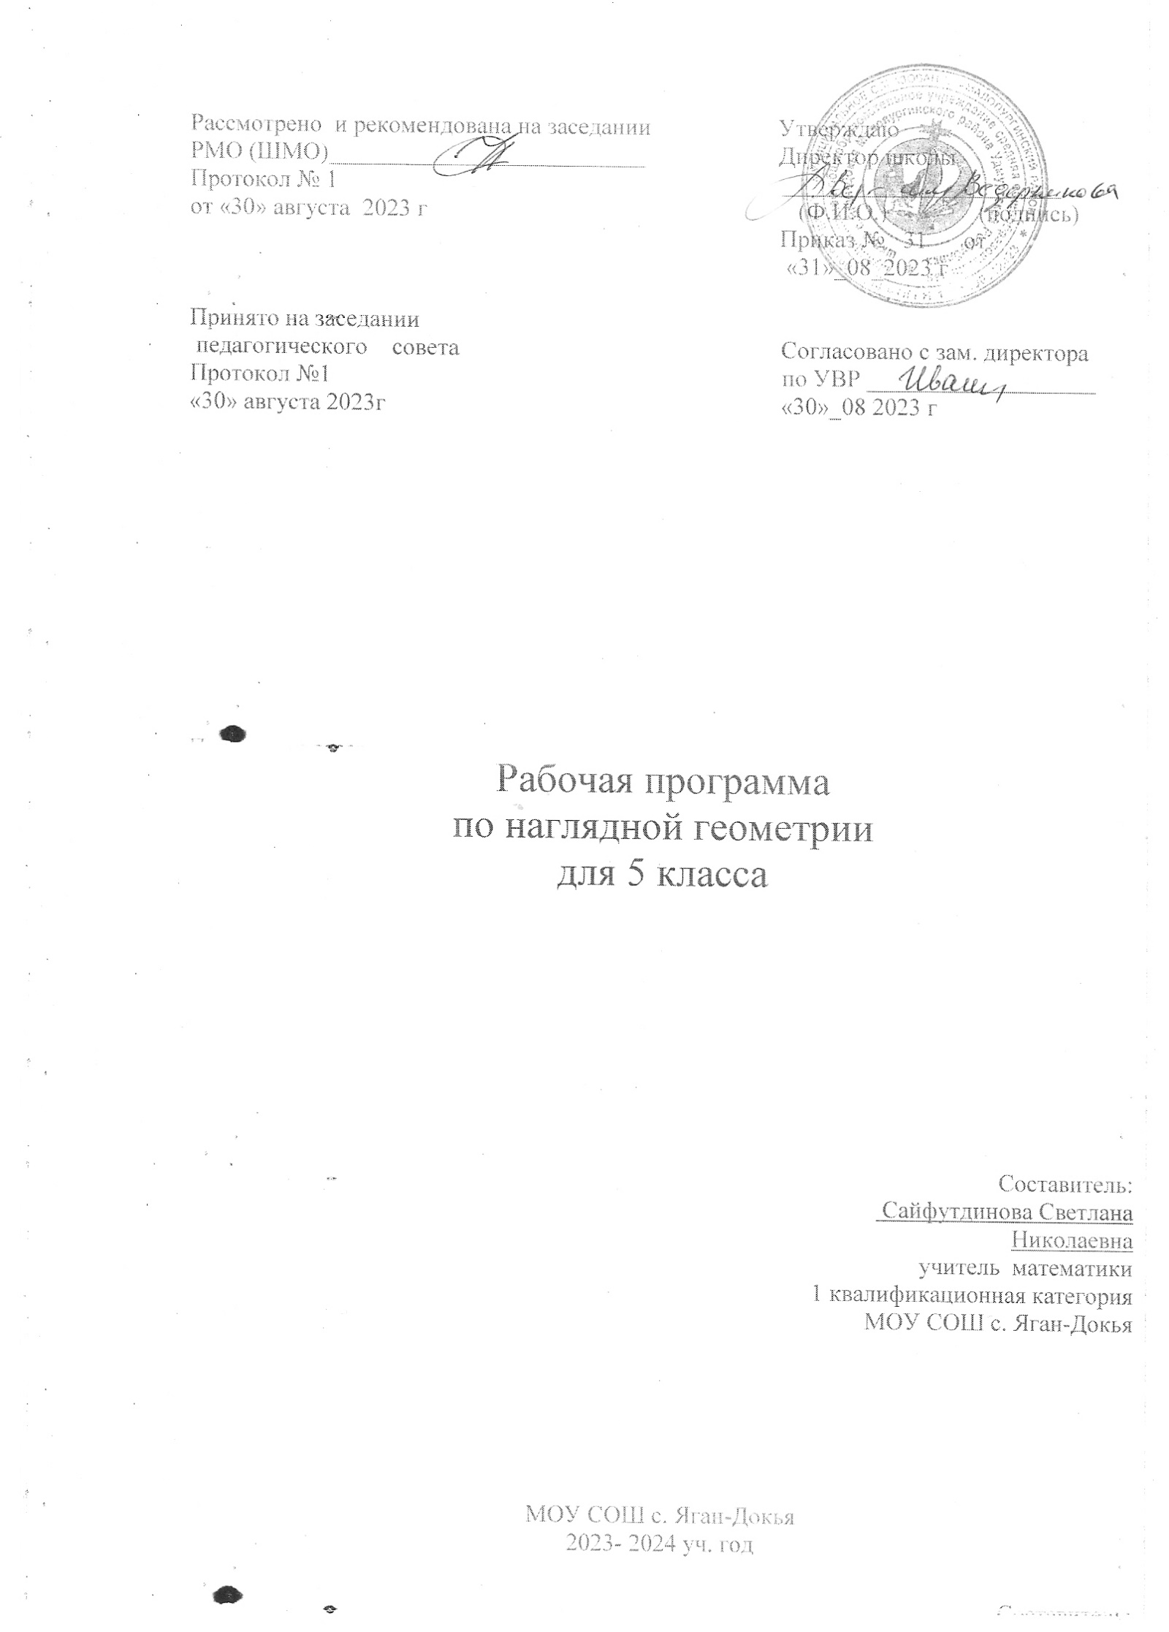
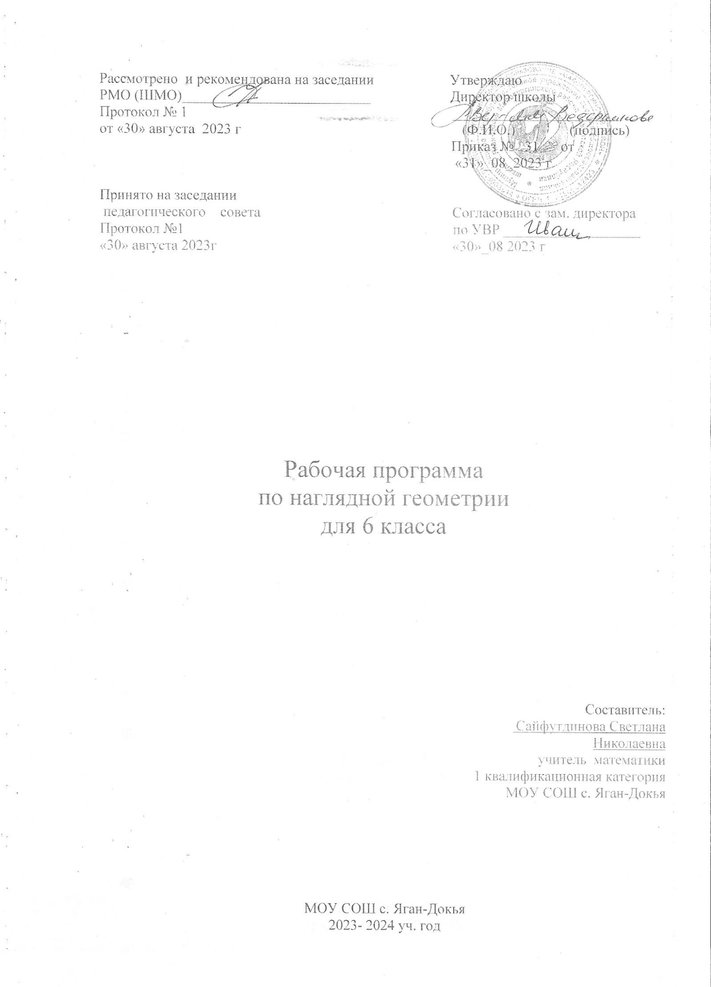

Цели курса “Наглядная геометрия”
Через систему задач организовать интеллектуально-практическую и исследовательскую деятельность учащихся, направленную на:
- развитие пространственных представлений, образного мышления, изобразительно графических умений, приемов конструктивной деятельности, умений преодолевать трудности при решении математических задач, геометрической интуиции, познавательного интереса учащихся, развитие глазомера, памяти обучение правильной геометрической речи;
- формирование логического и абстрактного мышления, формирование качеств личности (ответственность, добросовестность, дисциплинированность, аккуратность, усидчивость).
- подготовка обучающихся к успешному усвоению систематического курса геометрии средней школы.
Задачи курса “Наглядная геометрия”
- Вооружить учащихся определенным объемом геометрических знаний и умений, необходимых им для нормального восприятия окружающей деятельности. Познакомить учащихся с геометрическими фигурами и понятиями на уровне представлений, изучение свойств на уровне практических исследований, применение полученных знаний при решении различных задач. Основными приемами решения задач являются: наблюдение, конструирование, эксперимент.
- Развивать логическое мышления учащихся, которое, в основном, соответствует логике систематического курса, а во-вторых, при решении соответствующих задач, как правило, “в картинках”, познакомить обучающихся с простейшими логическими операциями.
- На занятиях наглядной геометрии предусмотрено решение интересных головоломок, занимательных задач, бумажных геометрических игр и т.п. Этот курс поможет развить у ребят смекалку и находчивость при решении задач.
- Приобретение новых знаний учащимися осуществляется в основном в ходе их самостоятельной деятельности. Среди задачного и теоретического материала акцент делается на упражнения, развивающие “геометрическую зоркость”, интуицию и воображение учащихся. Уровень сложности задач таков, чтобы их решения были доступны большинству учащихся.
- Углубить и расширить представления об известных геометрических фигурах.
- Способствовать развитию пространственных представлений, навыков рисования;
В результате изучения курса учащиеся должны:
ЗНАТЬ: простейшие геометрические фигуры (прямая, отрезок, луч, многоугольник, квадрат, треугольник, угол), пять правильных многогранников, свойства геометрических фигур.
УМЕТЬ: строить простейшие геометрические фигуры, складывать из бумаги простейшие фигурки – оригами, измерять длины отрезков. Находить площади многоугольников, объемы многогранников, строить развертку куба, распознавать геометрические фигуры, различать их взаимное расположение; «оживлять» геометрические чертежи; строить фигуры симметричные данным; решать простейшие задачи на конструирование; применять основные приемы решения задач: наблюдение, конструирование, эксперимент.
Использовать приобретенные знания и умения в практической деятельности и повседневной жизни для:
построений геометрическими инструментами (линейка, угольник, циркуль, транспортир);
решения практических задач с использованием при необходимости справочных материалов, калькулятора, компьютера; описания реальных ситуаций на языке геометрии
Программа рассчитана на 2 года. Занятия 1 раз в неделю в 5 классе и 1 ч в 6 классе.
Место предмета в федеральном базисном учебном плане
Курс реализуется за счет школьного компонента учебного плана. Данная программа рассчитана на 68 часов по 1 часу в неделю в каждом классе.
5 класс 6 класс
Практических работ 6 5
Творческих работ 2 1
Обще учебные умения, навыки и способы деятельности.
- В ходе преподавания математики в основной школе, работы над формированием у обучающихся перечисленных в программе знаний и умений, следует обращать внимание на то, чтобы они овладевали умениями общеучебного характера, разнообразными способами деятельности, приобретали опыт: 2
- исследовательской деятельности, развития идей, проведения экспериментов, обобщения, постановки и формулирования новых задач;
- ясного, точного, грамотного изложения своих мыслей в устной и письменной речи, использования различных языков математики (словесного, символического, графического), свободного перехода с одного языка на другой для иллюстрации, интерпретации, аргументации и доказательства;
- проведения доказательных рассуждений, аргументации, выдвижения гипотез и их обоснования;
- поиска, систематизации, анализа и классификации, использования разнообразных информационных источников, включая учебную и справочную литературу, современные информационные технологии.
Содержание обучения:
Основное содержание по темам | Характеристика основных видов деятельности ученика (на уровне учебных действий)
- Введение. Поиск геометрических свойств  Форма и фигура. Модели и рисунки геометрических фигур. Пространственные и плоские геометрические фигуры. Геометрические тела – цилиндр, конус, шар, пирамида, призма, куб - и их элементы. Круг и многоугольники. Конструкции из кубиков и шашек, шифры и виды. Графические диктанты и « Танграм». Поверхность геометрических тел. Развертки | Распознавать на фотографиях, рисунках, чертежах и в окружающей обстановке, описывать и определять (узнавать) по некоторым признакам геометрические фигуры и их модели. Изготавливать из пластилина, разбивать на части, дополнять и составлять из частей модели геометрических фигур. Различать (на моделях, по названию, по некоторым признакам) и изображать пространственные и плоские геометрические фигуры. Записывать шифр и составлять по шифру или собственному замыслу конструкции из шашек. Определять три вида - вид спереди, вид сверху, вид слева – и составлять по заданным трем видам конструкции из кубиков. Выполнять рисунок на листе в клетку по описанию траектории движения карандаша. Составлять по нарисованному контуру фигуру из частей квадрата и перекраивать её в другие фигуры («Танграм»). Изготавливать модели цилиндра, конуса, призмы и пирамиды, используя развертки-выкройки из бумаги. Решать задачи на распознавание, изображение, преобразование и восстановление разверток поверхностей геометрических тел
Компьютерная поддержка темы «Введение. Поиск геометрических свойств» | Использовать программы: «Геометрия и моделирование», «Конструкции из кубиков и шашек», «Графические диктанты и Танграм»
- Отрезок и другие геометрические фигуры  Отрезок. Прямая. Луч. Дополнительные лучи. Шкалы и координаты. Пентамино и танграм. Плоскость. Куб и конструкции из кубиков. Сравнение отрезков. Равносторонний и равнобедренный треугольники. Измерение отрезков. Единицы длины. Координатный луч | Строить, обозначать, продолжать и соединять отрезки. Изображать прямую и луч на чертеже. Исследовать взаимное расположение точек, отрезков, лучей и прямых: а) на плоскости; б) определяемых элементами куба. Сравнивать отрезки разными способами. Измерять длину и строить отрезки заданной длины.  Выражать одни единицы измерения длины через другие. Изображать фигуры по координатам точек относительно двух шкал отсчета на листе в клетку и составлять их из частей танграма и элементов пентамино. На основе мысленного оперирования кубиками определять все возможные конструкции по двум заданным видам. Изображать координатный луч
Компьютерная поддержка темы «Отрезок и другие геометрические фигуры» | Использовать программы: «Конструкции из кубиков и шашек», «Графические диктанты и Танграм»
2 . Окружность и её применение  Окружность. Центр, радиус, хорда, диаметр, дуга, полуокружность. Круг. Конструкции из шашек и виды. Вышивки, узоры и математическое вышивание | Распознавать, описывать и изображать окружность и её элементы на чертежах и рисунках. Строить и исследовать различные конфигурации из точек, отрезков и окружностей. Определять три вида - вид спереди, вид сверху, вид слева – и составлять по заданным трем видам конструкции из шашек одного и разных цветов. Конструировать узоры по мотивам различных вышивок. Строить по заданным алгоритмам некоторые кривые методом математического вышивания.
Компьютерная поддержка темы «Окружность и её применение» | Использовать программы: «Конструкции из кубиков и шашек», «Математическое вышивание»
3. Углы. Многоугольники и развертки  Угол. Развернутый угол. Смежные и вертикальные углы. Равные углы. Прямой, острый и тупой углы. Измерение углов. Градусная мера угла. Сумма углов треугольника. Виды треугольников. Прямоугольник и прямоугольный параллелепипед. Правильные многоугольники. Развертки. | Распознавать, обозначать и изображать углы, смежные и вертикальные углы. Сравнивать углы, используя модели. Различать, определять и строить прямые, острые и тупые углы с помощью чертежного угольника. Измерять и строить углы с помощью транспортира. Строить и исследовать различные конфигурации из точек, лучей и углов, определять величину углов с помощью основных свойств градусной меры угла. Находить углы многоугольников. Распознавать и изображать прямоугольник и некоторые правильные многоугольники с помощью разных чертежных инструментов. Изображать (строить) развертки поверхностей прямых призм и правильных пирамид
Компьютерная поддержка темы  «Углы. Многоугольники и развертки» | Использовать программы: «Геометрия и моделирование», «Измерение геометрических величин»
4. Площадь и объем  Плоская геометрическая фигура и её величина. Измерение площади. Единицы площади. Основные свойства площади. Площадь прямоугольника. Измерение объема. Единицы объема. Основные свойства объема. Объем прямоугольного параллелепипеда. Модели и размерность геометрических фигур. | Разрезать и перекраивать плоские геометрические фигуры в квадрат и прямоугольник. Описывать по рисунку и на моделях: а) процесс измерения площади прямоугольника; б) процесс нахождения объема конструкции из кубиков и объема прямоугольного параллелепипеда. Записывать формулу для вычисления: а) площади прямоугольника и квадрата; б) объема прямоугольного параллелепипеда и куба.  Использовать формулы: а) площади прямоугольника и квадрата при решении задач на вычисление и построение; б) объема прямоугольного параллелепипеда и куба при решении задач на вычисление объема конструкций из кубов. Выражать одни единицы измерения площади или объема через другие
Компьютерная поддержка темы «Площадь и объем» | Использовать программы: «Геометрия и моделирование», «Конструкции из кубиков и шашек», «Графические диктанты и Танграм», «Измерение геометрических величин»
5. Отрезки и ломаные  Геометрия и архитектура. Ломаные. Замкнутые ломаные. Простые ломаные. Многоугольники. Выпуклые и невыпуклые многоугольники. Длина ломаной. Периметр многоугольника. Пространственная ломаная. Виды ломаной - вид спереди, вид сверху, вид слева. Алгоритмы и узоры. Древние трактаты и узоры | Распознавать и описывать ломаные разного типа на рисунках и чертежах. Различать, изображать и исследовать ломаные и многоугольники заданной конфигурации и длины (периметра). Исследовать различные конфигурации из вершин, ребер и граней куба. Определять по рисунку виды- вид спереди, вид сверху, вид слева - ломаной на поверхности куба. Изображать ломаные на поверхности куба по трем заданным видам. Решать задачи на сочетание видов и некоторых метрических характеристик пространственной ломаной и куба. Анализировать и изображать орнаменты Древнего Востока по рисункам, схемам или подробному описанию. Создавать собственные узоры по мотивам национальных орнаментов. Принять участие в разработке проекта или просто - в диалоге об истории культуры, архитектуры, письменности Древней Руси.
Компьютерная поддержка темы «Отрезки и ломаные» | Использовать программы: «Конструкции из кубиков и шашек», «Геометрические конструкции из отрезков» ,«Орнаменты»
6. Прямые и плоскости  Основные геометрические фигуры. Точки и прямые на плоскости. Точки и плоскости в пространстве. Пересекающиеся прямые. Параллельные прямые. Перпендикулярные прямые. Скрещивающиеся прямые. Параллельные плоскости. Пересекающиеся плоскости | Исследовать конфигурации из основных геометрических фигур на плоскости и в пространстве. Формулировать отдельные аксиомы геометрии. Распознавать на чертежах и изображать пересекающиеся (в т.ч. перпендикулярные) и параллельные прямые. Находить величины углов, образованных двумя или тремя пересекающимися прямыми, использовать параллельные прямые для определения величины некоторых углов. Исследовать и описывать взаимное расположение двух прямых; прямой и плоскости; двух плоскостей в пространстве. Устанавливать и описывать взаимное расположение точек, прямых и плоскостей в различных пространственных конфигурациях, представленных на рисунке с помощью призм и пирамид.
Компьютерная поддержка темы «Прямые и плоскости» | Использовать программу «Геометрические конструкции из прямых на плоскости»
7. Перпендикулярность и параллельность на плоскости и пространстве  Координатные оси. Координаты. Прямоугольная система координат. Параллелограмм. Прямоугольник. Ромб. Квадрат. Трапеция. Многогранники. Пирамида. Призма. Параллелепипед. Прямоугольный параллелепипед. Куб. Цилиндр. Конус. Шар. | Определять координаты точки и строить точку по её координатам на координатной плоскости. Выполнять графические диктанты на координатной плоскости (по тексту, по рисунку, по собственному замыслу). Решать задачи на поиск и изображение геометрических фигур, удовлетворяющих некоторым условиям относительно их формы, размеров и расположения на координатной плоскости. Распознавать, описывать, узнавать по некоторым признакам и изображать параллелограмм, прямоугольник, ромб, квадрат. Решать задачи на построение и вычисление, используя некоторые свойства и признаки определенных четырехугольников. Распознавать, изготавливать модели, описывать, различать по признакам, изображать на рисунке разные многогранники и фигуры вращения. Решать задачи на построение: а) разверток поверхностей призм и пирамид, удовлетворяющих определенным условиям относительно формы и размеров используемых многоугольников; б) сечений
Компьютерная поддержка темы «Перпендикулярность и параллельность на плоскости и пространстве» | Использовать программы: «Геометрия и моделирование», «Графические диктанты и Танграм», «Геометрические конструкции из прямых и плоскостей»
8. Узоры симметрии  Страницы каменной летописи мира. Симметрия. Осевая симметрия. Поворот. Центральная симметрия. Параллельный перенос. Линейные орнаменты (бордюры). Мотив и элементарная ячейка. Сетчатые (плоские) орнаменты. Паркеты. Правильные и полуправильные паркеты. | Познакомиться с различными проявлениями принципа симметрии в природе и человеческой деятельности. Находить и строить образы точек и некоторых геометрических фигур при заданных осевой симметрии, повороте, параллельном переносе плоскости. Распознавать на иллюстрациях, описывать (указывать мотив и элементарную ячейку) и изображать на листе в клетку линейные орнаменты. Анализировать и изображать сетчатые орнаменты и паркеты. Создавать узоры на паркетах с помощью движения фигур.
Компьютерная поддержка темы «Орнаменты» | Использовать программу «Орнаменты»
ПЛАНИРУЕМЫЕ РЕЗУЛЬТАТЫ ИЗУЧЕНИЯ УЧЕБНОГО ПРЕДМЕТА, КУРСА

Изучение Наглядной геометрии даёт возможность обучающимся достичь следующих результатов:
личностные:
- ответственное отношение к учению, готовность и способность обучающихся к саморазвитию и самообразованию на основе мотивации к обучению и познанию, к осознанному построению индивидуальной образовательной траектории с учетом устойчивых познавательных интересов;
- целостное мировоззрение, соответствующее современному уровню развития науки и общества;
- умение ясно, точно, грамотно излагать свои мысли в устной и письменной речи, понимать смысл поставленной задачи, выстраивать аргументацию, приводить примеры и контрпримеры;
- критичность мышления, умение распознавать логические некорректные высказывания, отличать гипотезу от факта;
-креативность мышления, инициатива, находчивость, активность при решении математических задач;
- способность к эмоциональному (эстетическому) восприятию геометрических объектов, задач, решений, рассуждений;
метапредметные:
- умение самостоятельно ставить цели, выбирать пути решения учебных проблем;
- умение самостоятельно планировать альтернативные пути достижения целей, осознанно выбирать наиболее эффективные способы решения учебных и познавательных задач;
- умение видеть геометрическую задачу в контексте проблемной ситуации, в окружающей жизни;
- умение находить в различных источниках информацию, необходимую для решения геометрических проблем, представлять ее в удобной форме (в виде таблицы, графика, схемы, рисунка, модели и др.); понимать решение в условиях неполной и избыточной информации;
- умение выдвигать гипотезы при решении учебных задач и понимать необходимость их проверки
предметные:
- представление о геометрии как науке из сферы человеческой деятельности, о ее значимости в жизни человека;
- умение работать с математическим текстом (структурировать, извлекать необходимую информацию);
- владение некоторыми основными понятиями геометрии, знакомство с простейшими плоскими и объемными фигурами;
- владение следующими практическими умениями: использовать геометрический язык для описания предметов окружающего мира; выполнять чертежи, делать рисунки, схемы по условию задачи; измерять длины отрезков, величины углов; применять знания о геометрических фигурах и их свойствах для решения геометрических и практических задач.

СОДЕРЖАНИЕ УЧЕБНОГО ПРЕДМЕТА, КУРСА

5 класс
1. Введение. Первые шаги в геометрии. Пространство и размерность. Простейшие геометрические фигуры: прямая, луч, отрезок, многоугольник.
2. Фигуры на плоскости. Задачи со спичками. Задачи на разрезание и складывание фигур: «сложи квадрат», «согни и отрежь», «рамки и вкладыши Монтессори», «край в край» и другие игры. Танграм. Пентамино. Гексамино. Конструирование из Т. Углы, их построение и измерение. Вертикальные и смежные углы. Треугольник, квадрат Геометрия клетчатой бумаги – игры, головоломки. Паркеты, бордюры.
3. Фигуры в пространстве. Многогранники и их элементы. Куб и его свойства. Фигурки из кубиков и их частей. Движение кубиков и их частей. Уникуб. Игры и головоломки с кубом и параллелепипедом. Оригами.
4. Измерение геометрических величин. Измерение длин, вычисление площадей и объемов Развертки куба, параллелепипеда. Площадь поверхности Объем куба, параллелепипеда
Основная цель: сформировать у учащихся представления об общих идеях теории измерений.
Измерение длин, вычисление площадей и объемов. Развертки куба, параллелепипеда. Площадь поверхности. Объем куба, параллелепипеда
5. Топологические опыты. Фигуры одним росчерком пера. Листы Мебиуса. Граф.
6.Занимательная геометрия. Зашифрованная переписка. Задачи со спичками, головоломки, игры.

6 класс
1. Повторение. Обзор основных тем 5 класса: конструирование, геометрические головоломки, измерение длин, площадей и объёмов. Конструирование из треугольников, квадратов и прямоугольников, лист Мёбиуса, и др. Пространство и его размерность.
2. Параллельность и перпендикулярность. Параллелограмм, его свойства. Построение параллельных и перпендикулярных прямых, понятие «золотого сечения».
3. Задачи на построение. Построение треугольника и параллелограмма циркулем и линейкой. Основная цель: сформировать у учащихся навыки построения циркулем и линейкой. Фигурки из куба и его частей..
4. Координатная плоскость. Решение задач на построение точек на координатной плоскости, рисование по координатам и наоборот – разгадывание зашифрованного с помощью координат рисунка.
5. Симметрия. Зеркальное отражение, Бордюры и орнаменты. Симметрия помогает решать задачи. Правильные многогранники.
Изготовление правильных многогранников.
6. Замечательные кривые. Зашифрованная переписка. Задачи со спичками. Кривые дракона, лабиринты. Геометрия клетчатой бумаги.
7.Занимательная геометрия.

Задачи со спичками. Зашифрованная переписка. Задачи, головоломки, игры.
7. Резерв.
Итоги года и резервное время.

ТЕМАТИЧЕСКОЕ ПЛАНИРОВАНИЕ С ОПРЕДЕЛЕНИЕМ ОСНОВНЫХ ВИДОВ УЧЕБНОЙ
ДЕЯТЕЛЬНОСТИ ОБУЧАЮЩИХСЯ
Раздел учебного курса | Кол -во  часов | Характеристика основных видов деятельности ученика  (на уровне учебных действий)
5 класс (34 часа)
Первые шаги в геометрии. | 2 | Измерять с помощью инструментов и сравнивать длины отрезков и величины углов. Строить отрезки заданной длины с помощью линейки и циркуля и углы заданной величины с помощью транспортира. Выражать одни единицы измерения длин через другие
Пространство и размерность. | 2 | Изображать геометрические фигуры плоские и пространственные от руки и с использованием чертёжных инструментов. Различать фигуры плоские и объёмные.
Простейшие геометрические фигуры. | 3 | Распознавать, называть и строить геометрические фигуры (точка, прямая, отрезок, луч)
Конструирование из Т. | 1 | Моделировать геометрические объекты, используя бумагу
Куб и его свойства | 2 | Распознавать и называть куб и его элементы (вершины, рёбра, грани, диагонали).  Распознавать куб по его развёртке. Изготавливать куб из развёртки. Приводить примеры  предметов из окружающего мира, имеющих форму куба.
Задачи на разрезание и  складывание фигур | 2 | Изображать равные фигуры и обосновывать их равенство. Конструировать заданные фигуры из плоских геометрических фигур. Вращать, совмещать, накладывать фигуры.
Треугольник | 3 | Распознавать на чертежах, изображать прямоугольный, остроугольный, тупоугольный, равнобедренный, равносторонний, разносторонний треугольники. Распознавать и называть пирамиду и её элементы (вершины, рёбра, грани). Распознавать пирамиду по её развёртке.  Изготавливать её из развёртки. Приводить примеры предметов из окружающего мира, имеющих форму пирамиды.
Правильные многогранники | 2 | Различать и называть правильные многогранники. Вычислять по формуле Эйлера.  Изготавливать некоторые правильные многогранники из их развёрток.
Геометрические головоломки | 2 | Конструировать заданные фигуры из плоских геометрических фигур.
Измерение длины | 2 | Называть приборы для измерения длины. Измерять длину отрезка линейкой. Выражать одни единицы измерения через другие. Находить точность измерения приборов.
Измерение площади и объема | 2 | Находить приближённые значения площади, измерять площади фигур с избытком и недостатком; использовать единицы измерения площади и объема.
Вычисление длины, площади и объёма | 2 | Вычислять площади прямоугольников и квадратов, используя формулы. Вычислять объёмы кубов и прямоугольных параллелепипедов по формулам. Выражать одни единицы площади и объёма через другие.
Окружность | 2 | Распознавать на чертежи и называть окружность и её элементы (центр, радиус, диаметр).  Изображать окружность. Распознавать правильный многоугольник, вписанный в окружность. Строить правильные многоугольники с помощью циркуля и транспортира.
Геометрический тренинг | 1 | Распознавать геометрические фигуры в сложных конфигурациях. Вычленять из чертежа отдельные элементы
Топологические опыты | 2 | Строить геометрические фигуры от руки. Исследовать и описывать свойства фигур, используя эксперимент, наблюдение, измерение, моделирование.
Задачи со спичками. | 1 | Конструировать фигуры из спичек. Исследовать и описывать свойства фигур, используя эксперимент, наблюдение, измерение, моделирование
Зашифрованная переписка | 2 | Рисовать фигуру, полученную при повороте на заданный угол в заданном направлении
Защита проектов | 1
6 класс (17часов)
Решение старинных  нестандартных задач | 2
Фигуры из кубиков и их частей | 2 | Конструировать тела из кубиков. Рассматривать простейшие сечения пространственных фигур, получаемые путём предметного моделирования, определять их вид. Соотносить пространственные фигуры с их проекциями на плоскость
Параллельность и  перпендикулярность | 2 | Распознавать взаимное расположение прямых (пересекающихся, параллельных, перпендикулярных) в пространстве. Приводить примеры расположения прямых на кубе.  Строить параллельные и перпендикулярные прямые помощью циркуля и линейки
Параллелограмм | 2 | Моделирование параллельных и перпендикулярных прямых с помощью листа бумаги.  Исследовать и описывать свойства ромба, квадрата и прямоугольника, используя эксперимент, наблюдение, измерение, моделирование
Координаты. Исследования на  координатной плоскости | 2 | Находить координаты точки и строить точку по её координатам на плоскости
Оригами | 2 | Конструировать заданные объекты из бумаги
Замечательные кривые | 2 | Строить замечательные кривые (эллипс, окружность, гиперболу, параболу) с помощью трафаретов. Решать задачи с помощью методов: проб и ошибок, зачёркивания тупиков, правила одной руки
Кривые Дракона | 2
Лабиринты | 2
Геометрия клетчатой бумаги | 2 | Применять свойства фигур при решении задач на клетчатой бумаге. Строить фигуры на клетчатой бумаге.
Зеркальное отражение | 2 | Наблюдать за изменением объекта при зеркальном отображении. Строить объекты при зеркальном отображении.
Симметрия относительно точки  Симметрия относительно  прямой  Симметрия относительно  плоскости | 3 | Находить в окружающем мире плоские и пространственные симметричные фигуры.  Построение центрально симметричных фигур с помощью кальки
Бордюры  Орнаменты | 2 | Конструировать бордюры, изображая их от руки и с помощью инструментов
 |  | Конструировать орнаменты, изображая их от руки и с помощью инструментов
Симметрия помогает решать задачи | 2 | Строить фигуры при осевой симметрии
Одно важное свойство  окружности | 2 | Решать задачи на нахождение длин отрезков, периметров многоугольников, градусной меры углов, площадей прямоугольника и объёма куба
Задачи, головоломки, игры | 3 | Выделять в условии задачи данные, необходимые для решения задачи, строить логическую цепочку рассуждений, сопоставлять полученный результат с условием задачи

